|  |  |  |  |  |
| --- | --- | --- | --- | --- |
| PEQUEÑO PASTIEMPO DE FRACCIONES | | | | |
| Curso/s: 1º ESO | | UD7 Y 8: Fracciones. Operaciones | | |
| Objetivos didácticos | Sumar fracciones | | | |
| Simplificar fracciones | | | |
|  | | | |
| Criterios de Evaluación | 1. Utilizar números naturales, enteros, fraccionarios, decimales y porcentajes sencillos, sus operaciones y propiedades para recoger, transformar e intercambiar información y resolver problemas relacionados con la vida diaria. CCL, CMCT, CSC.  3.Desarrollar, en casos sencillos, la competencia en el uso de operaciones combinadas como síntesis de la secuencia de operaciones aritméticas, aplicando correctamente la jerarquía de las operaciones o estrategias de cálculo mental. CMCT. | | | |
| Competencias Clave | CCL, CMCT, CSC. | | | |
| Proyección pedagógica | *□ Asimilación y refuerzo* | | 🗹 *Consolidación* | *□ Ampliación* |
| Nº de jugadores | 🗹 *Individual o parejas* | | *□ GM (3-6)* | *□ GG (>6)* |
| Tiempo aproximado por partida | *□ < 10 min* | | 🗹 *10-30 min* | *□ > 30 min* |

**PEQUEÑO PASTIEMPO DE FRACCIONES**

**Para el alumno**

**Actividad:**

En esta cuadrícula y empezando por el punto de la fracción , vete trazando una línea hasta el punto marcado con la fracción simplificada de . Desde ese nuevo punto, debes marcar una línea hasta el punto marcado por la fracción que se obtiene sumando a la anterior otra vez . Sigue así, sumando cada vez la fracción hasta volver cerca de tu punto inicial.

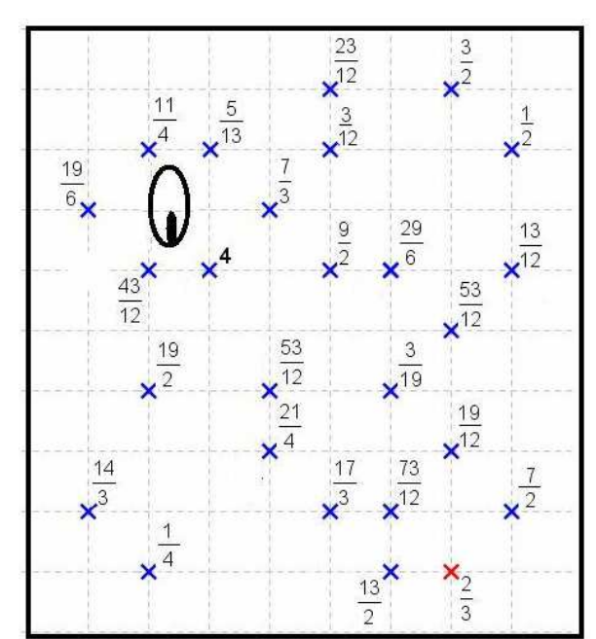

**PEQUEÑO PASTIEMPO DE FRACCIONES**

**Para el profesor**

**Observaciones:** Presentamos aquí un pequeño pasatiempo que sirve de pretexto para que los alumnos realicen 15 operaciones sencillas con fracciones.

**Objetivos:** Trabajar destrezas básicas como suma y simplificación de fracciones.

**Nivel:** 1º de ESO

**Actividad:**

En esta cuadrícula y empezando por el punto de la fracción , vete trazando una línea hasta el punto marcado con la fracción simplificada de . Desde ese nuevo punto, debes marcar una línea hasta el punto marcado por la fracción que se obtiene sumando a la anterior otra vez . Sigue así, sumando cada vez la fracción hasta volver cerca de tu punto inicial.



**SOLUCIÓN**

